الفصل الثالث: تحليل المقادير الجبرية
المحاضرة الخامسة .

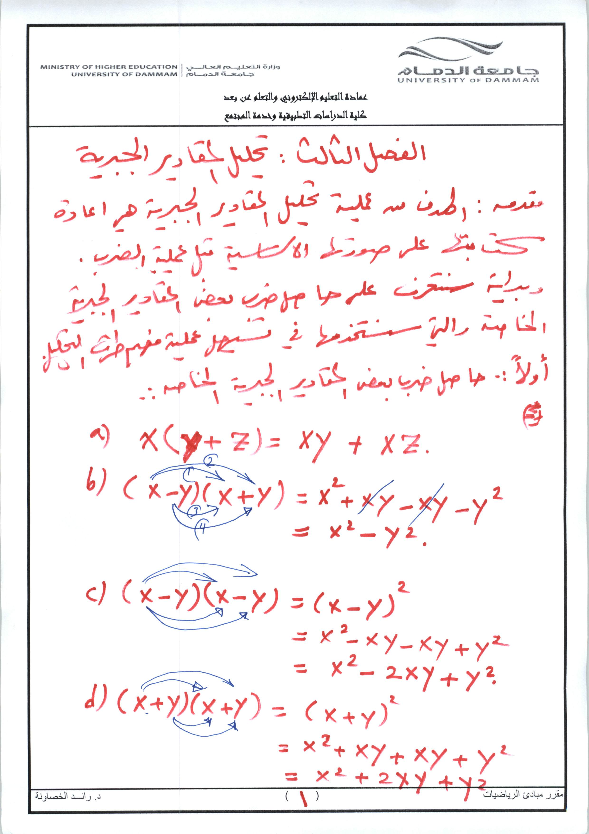
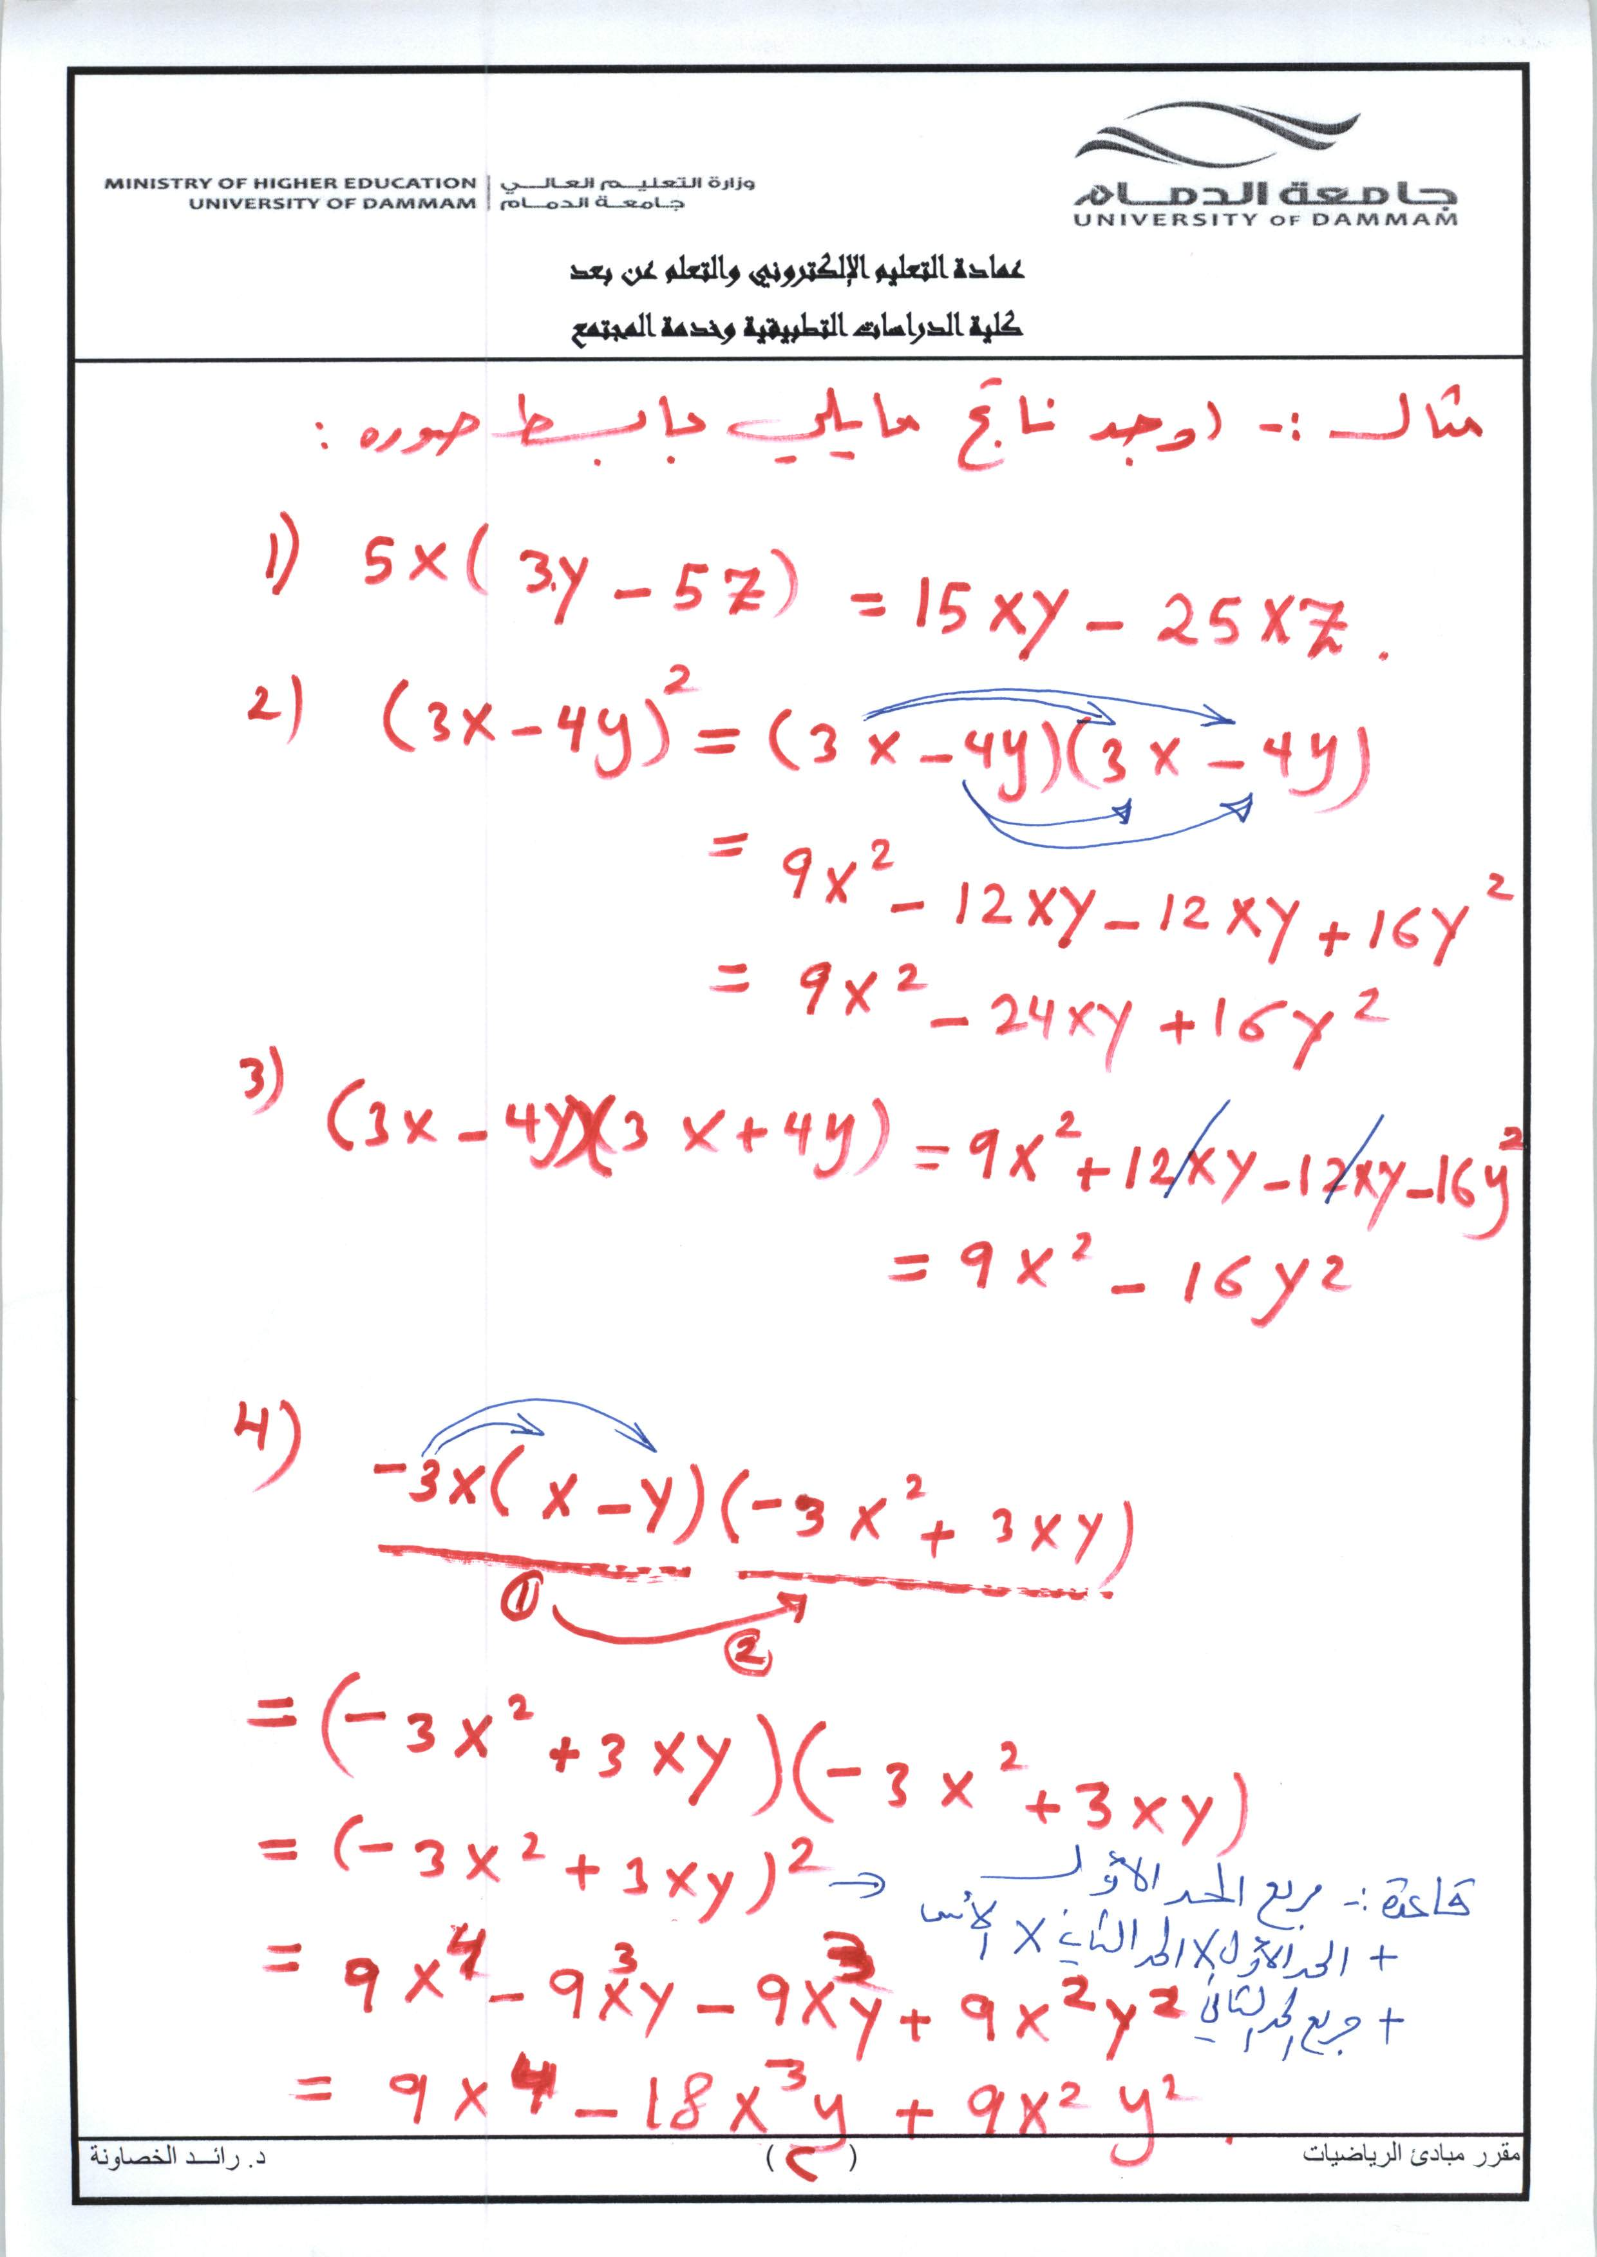
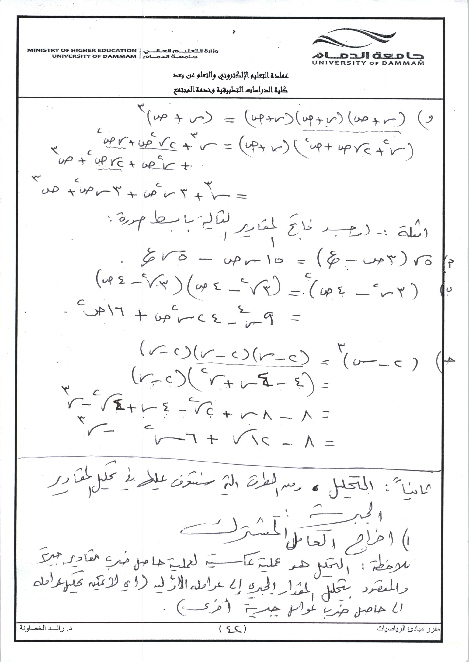
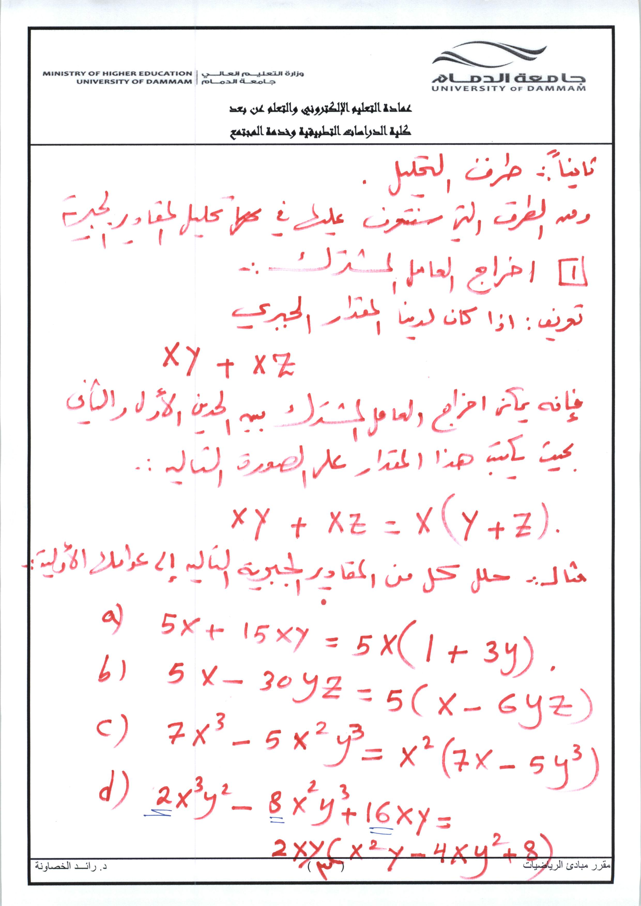
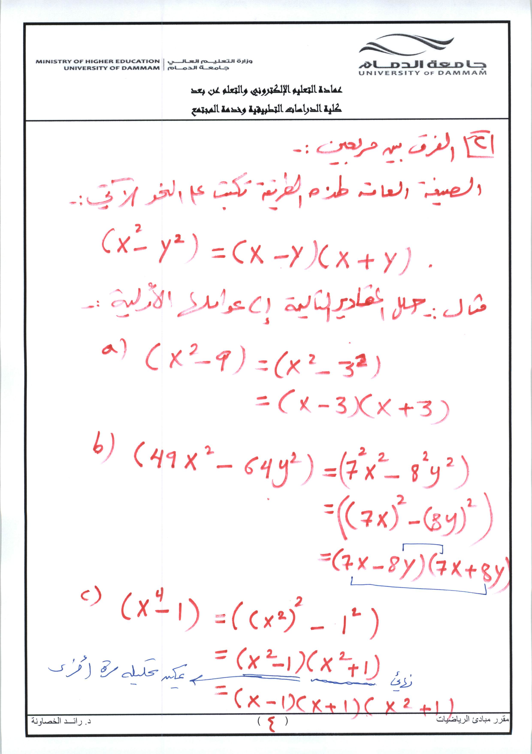
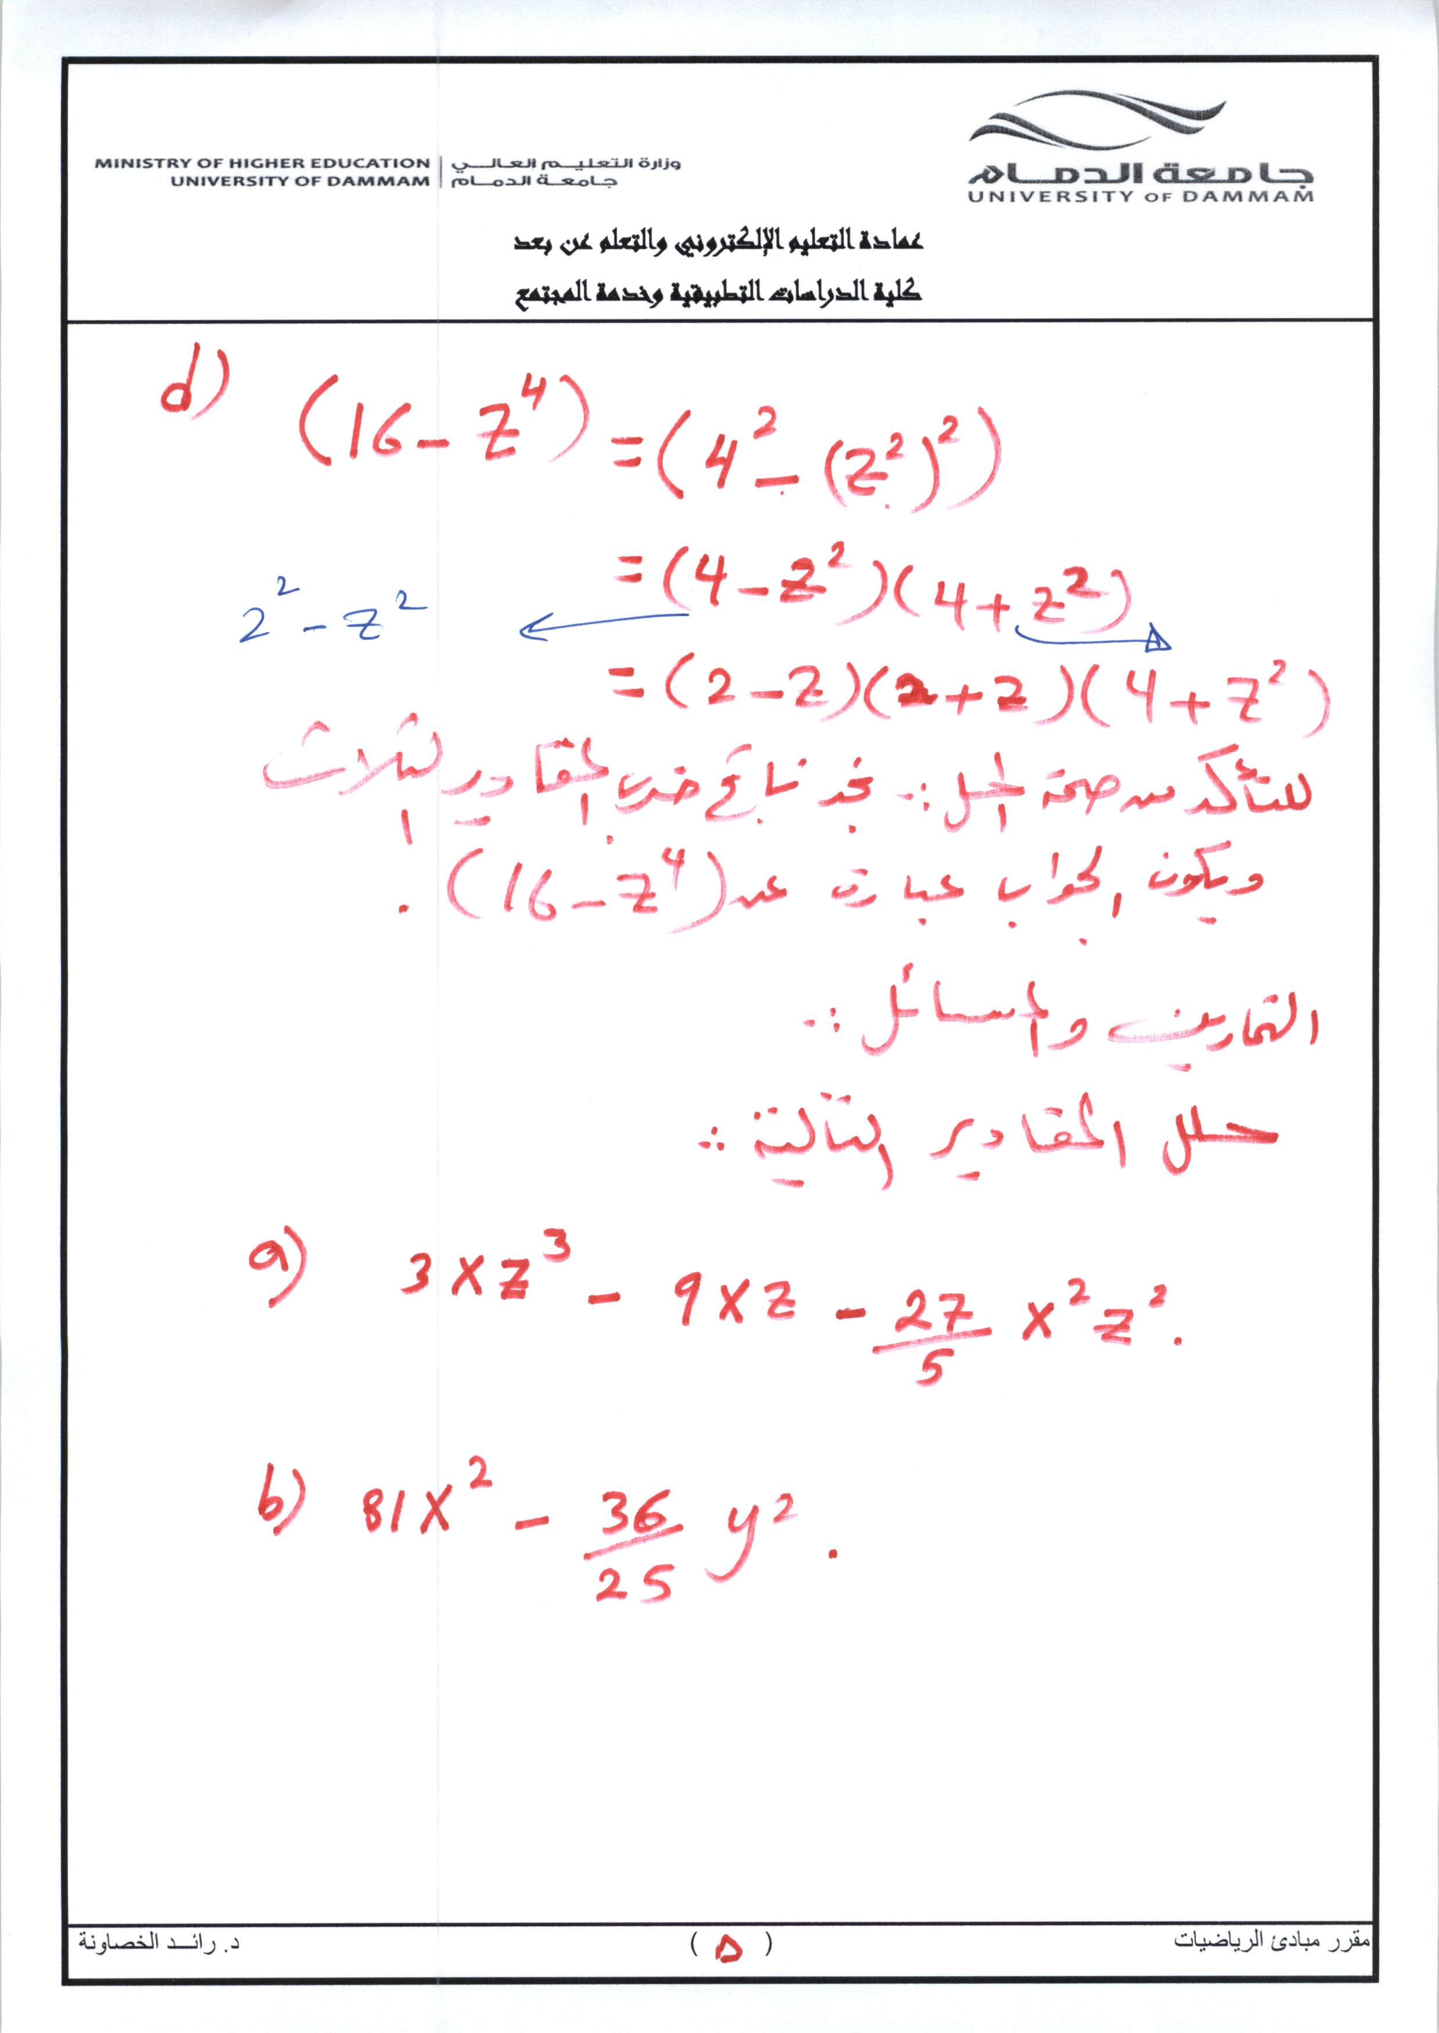
انتهت المحاضرة الخامسة .
و اعذروني اعزائي على التأخير اعتذر جدًا
- ارجو التنبية اذا في أخطاء
و بالتوفيق
اختكم: أثير .

هذا ما عندي فإن أحسنت فمن الله، وإن أسأت أو أخطأت فمن نفسي والشيطان

